学工日常管理系统请假系统使用说明（学生使用端）
一、进入系统：手机易班客户端→易知独秀；
二、进入“学生请假”功能；
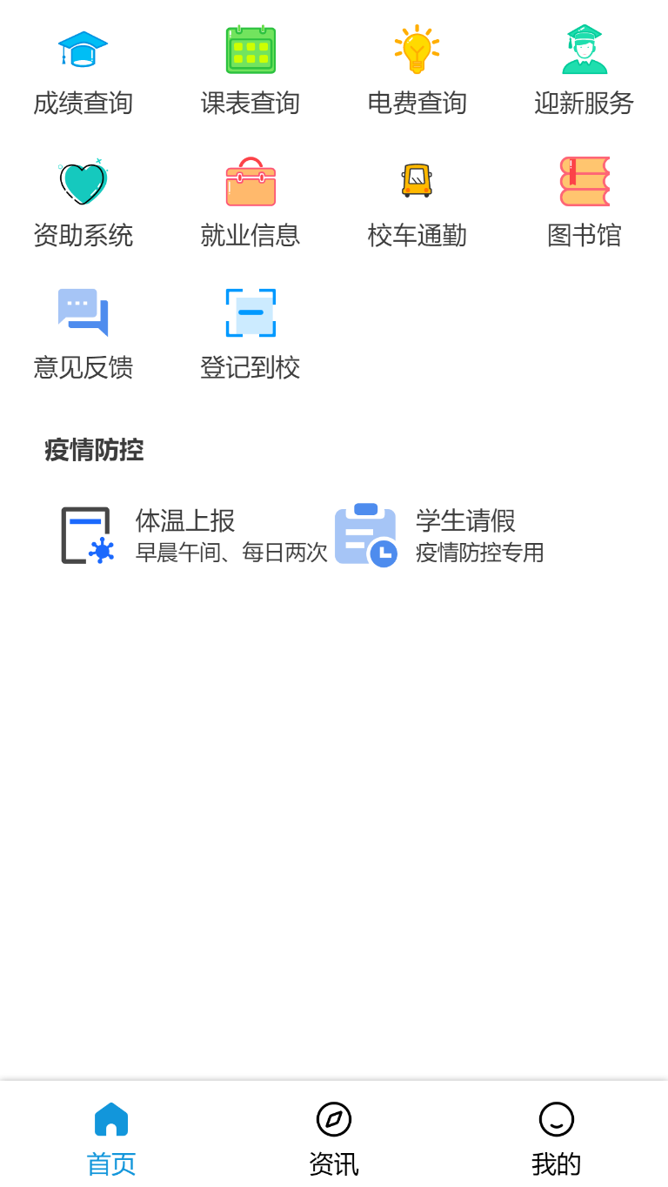

三、点击“请假申请”开始请假，请假前需阅读120秒请假须知；

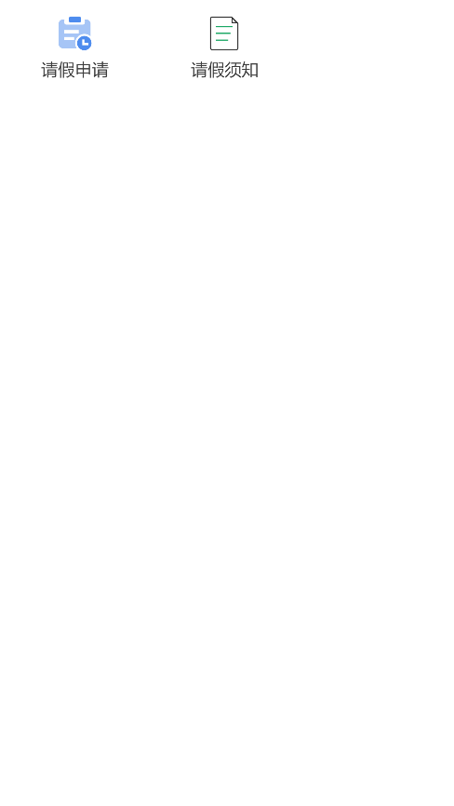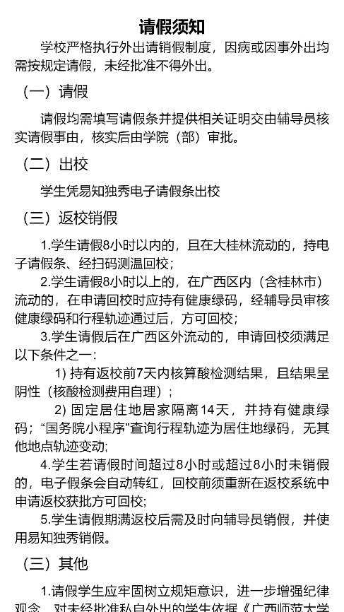
四、按要求填写请假条，请假超过8小时会提示确认（离校8小时后，14天内不得返校）；

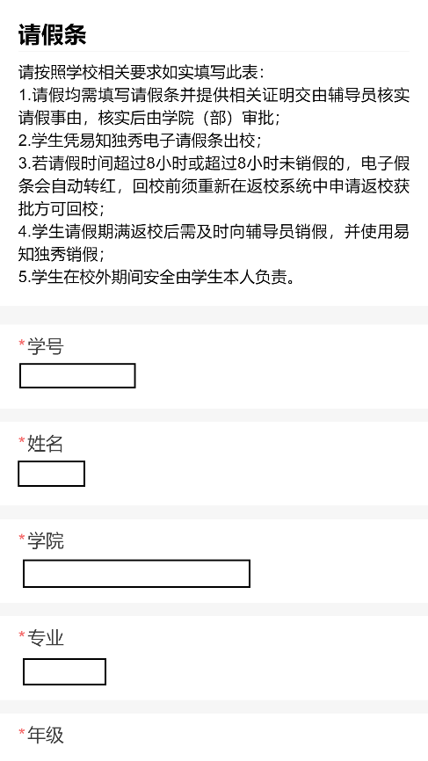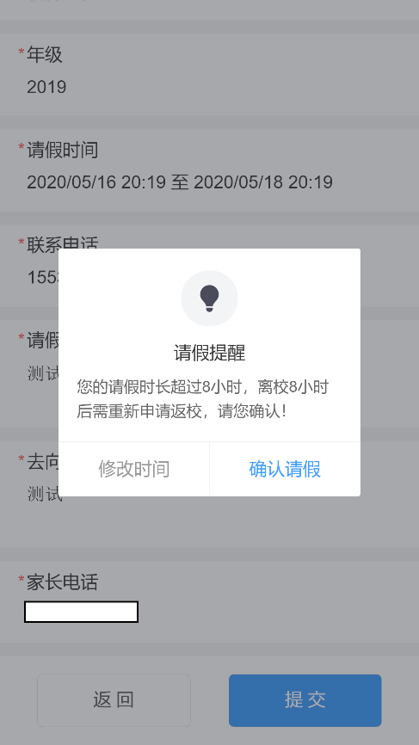

五、填写假条后显示状态说明；
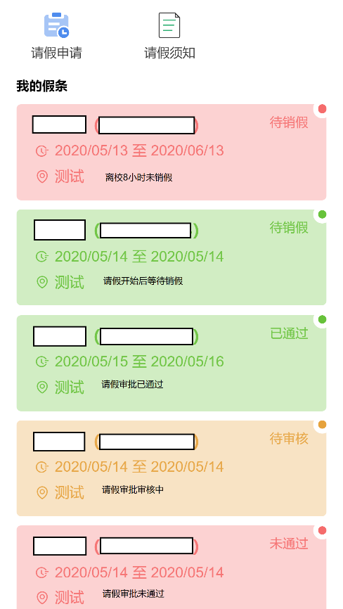
六、点击已申请的“请假条”查看请假条详情页面，凭详情页面的绿色动态请假条出校、返校，其他颜色请假条不得出校；
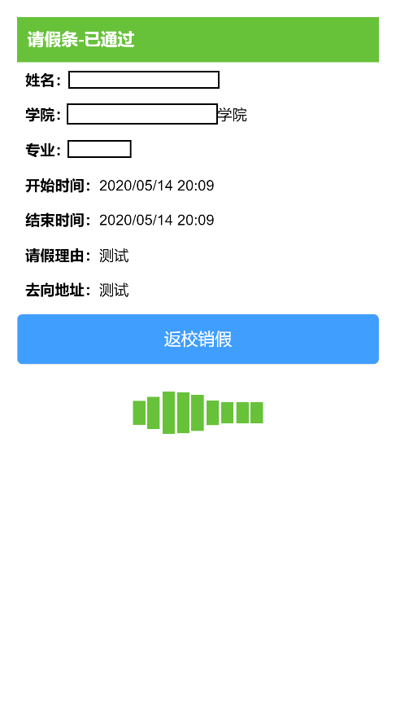

七、审核中请假条与未通过请假条可取消申请或修改后重新申请；

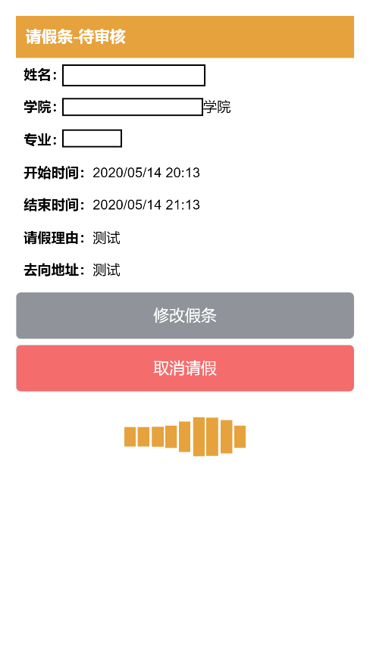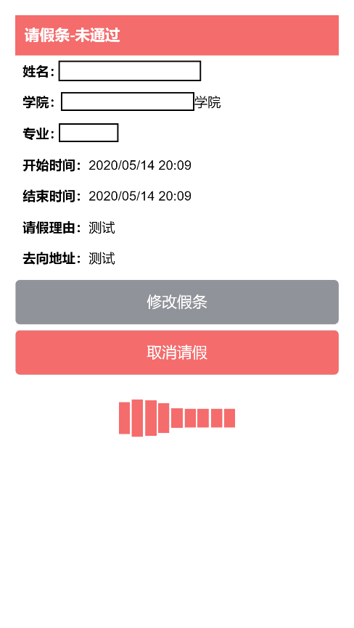

八、审批通过的绿色动态请假条，8小时内未返校销假会变为红色，此时不可凭借此请假条返校。
